English worksheet unit 1”My clothes?” N°3
Name: | Grade:
Date:
Objective: OA13 Escribir (por ejemplo: copiar o completar) palabras y oraciones simples de acuerdo a un modelo, acerca de temas conocidos o de otras asignaturas.
Class Objective: Analizar estructura negativa del verbo to be para demostrar lo que no vestimos en inglés

Remembering last class (recordando la clase anterior)
Verb to be
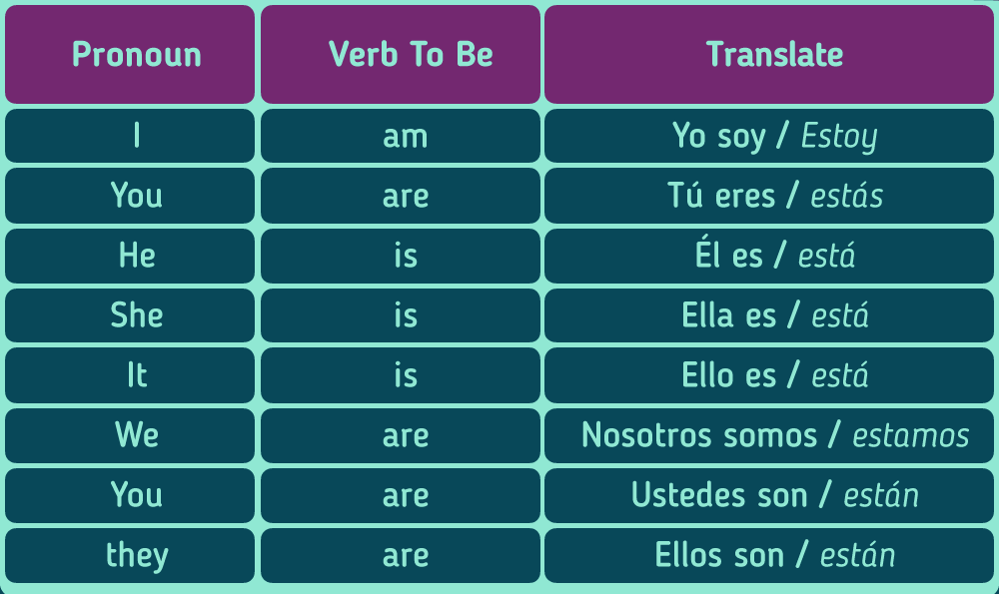

Esta estructura usaremos para crear oraciones para señalar qué es lo que estamos vistiendo :
Importatn tips ! utilizaremos el verbo “wearing”(vistiendo) para señalar cuales son las prendas que estas vistiendo.

Pronoun + Verb tobe + Wearing + Clothes

Estructura negativa (not)
Esta estructura usaremos para crear oraciones para negar lo que no estamos vistiendo:

Pronoun + Verb tobe + wearing +Not + Clothes

Ej : I am not wearing a jacket / yo no estoy vistiendo una chaqueta
She is not wearing pants / ella no está vistiendo pantalones

Activity: Usando las prendas dentro de la caja crea 6 oraciones en negativo (3 con le pronombre I y 3 para el pronombre you)

Jacket – Skirt – pants – T-shirt –shoes - Shorts

- I _____________________________________________
- I______________________________________________
- I______________________________________________
- You___________________________________________
- You___________________________________________
- You___________________________________________

SOLUCIONARIO O RESPUESTA ESPERADA
NÚMERO DE PREGUNTA | RESPUESTA
1 | I am not wearing a jacket
2 | I am not wearing a skirt
3 | I am not wearing pants
4 | You are not wearing t-shirt
5 | You are not weating shoes
6 | You are not wearing shorts

